**Tokat Gaziosmanpaşa Üniversitesi Mühendislik ve Mimarlık Fakültesi Bilgisayar Mühendisliği Derleyici Tasarım Dersi Ödev Raporu**

**Grup üyeleri :**

* **180508031 Oktay Canki**
* **180508033 Samet Akgün**
* **180508011 Hasan Korkmaz**

**Projede gerçekleştirilebilen işlemler:**

* Veri tipi tanıma
* Dört işlem
* Ekrana bilgi yazma(print)
* Ekrandan bilgi alma(input)
* Döngü(for)
* Koşullu ifade(if)

Proje hakkında açıklama:

Projeyi İntelliJ IDE’de java programlama dili kullanarak geliştirdik.

Çalıştırmak istediğiniz kodları kod.txt dosyasına yazabilirsiniz. Örnek kodlar ise açıklama.txt dosyasında mevcuttur.

Projede görevler alanlar ve gerçekleştirdikleri işlemler:

* Oktay Canki=Projenin %40 ‘nı gerçekleştirdi. Görev aldığı bölümler back_end , intermediate,front_end
* Samet Akgün=Projenin %30 ‘nı gerçekleştirdi. Görev aldığı bölümler projeye ait uml diyagramlarının çizimi,front_end
* Hasan Korkmaz= Projenin %30 ‘nı gerçekleştirdi. Görev aldığı bölümler back_end , intermediate,front_end

Projemize ait **uml diyagramı** görselleri aşağıda mevcuttur.

1. Front-End kısmında bulunan sınıflar ve bunlara ait değişken ve metotlar :

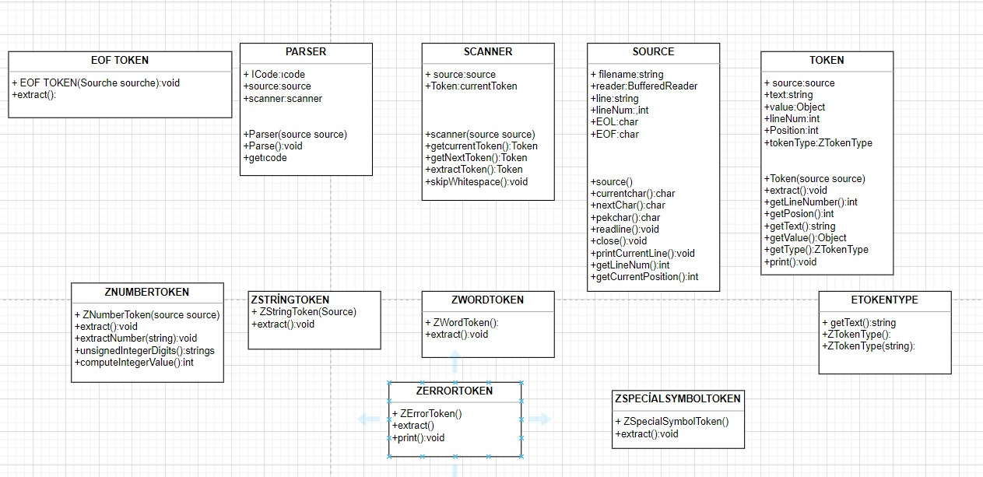

1. İnterMediate kısmında bulunan sınıflar :

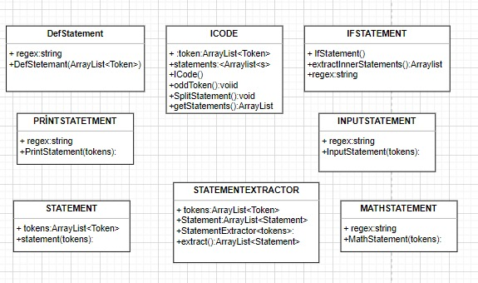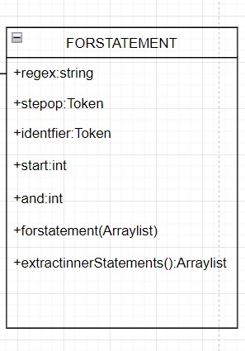

1. Back-End tarafında bulunan sınıflar:

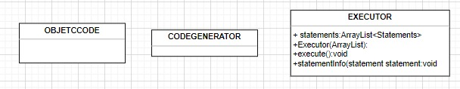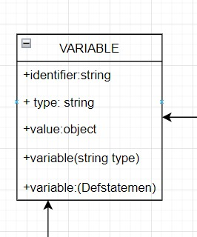

Projemize ait uml diyagramı ve bağlantıları :

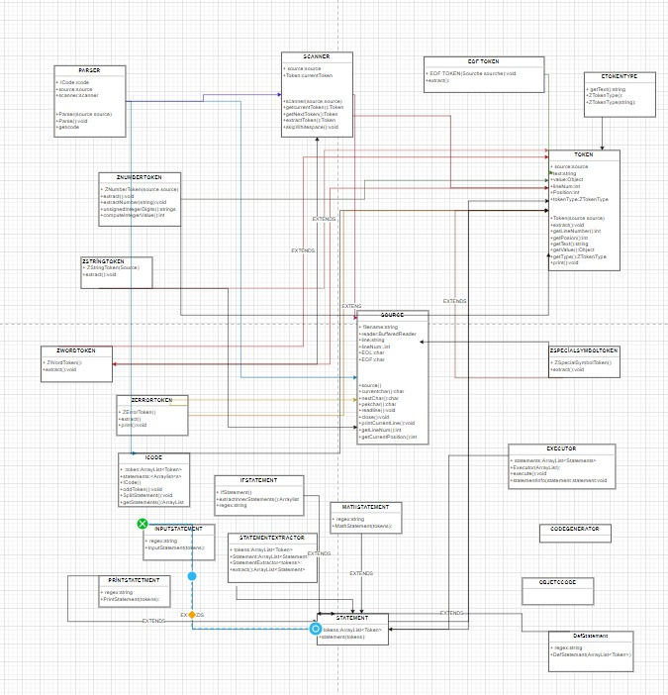

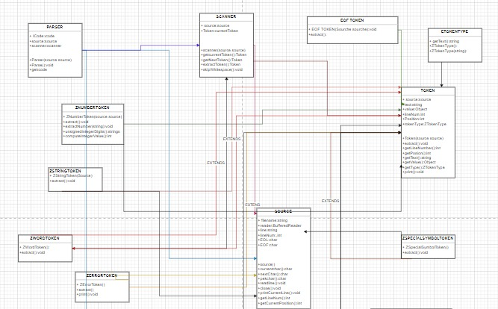

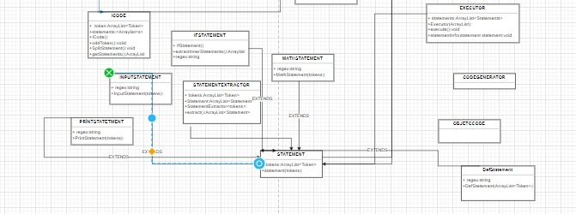

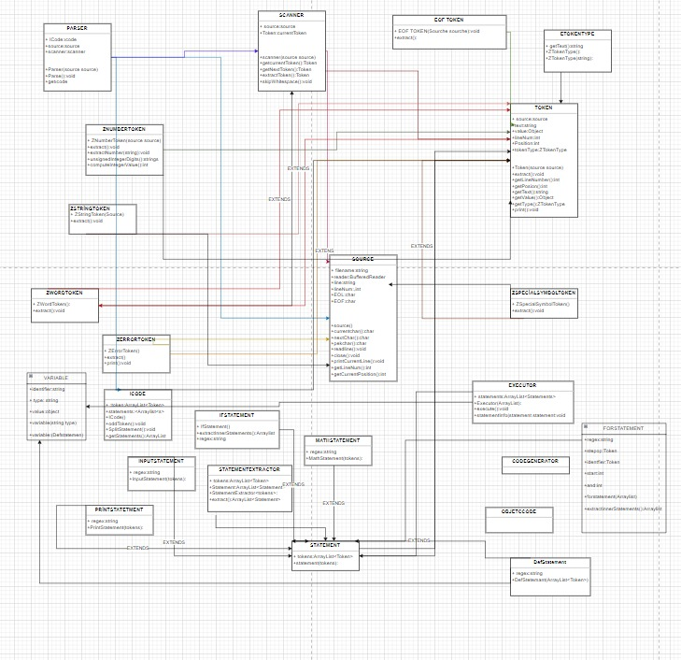

Main fonksiyonu :

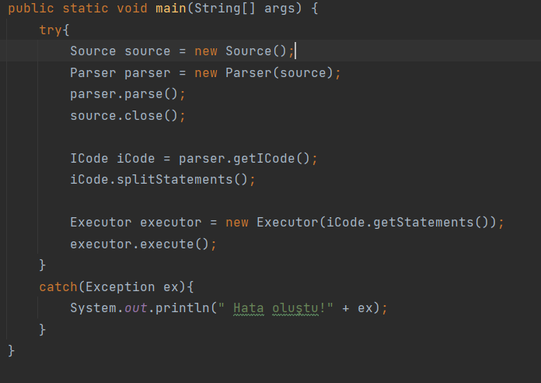

**Düzenli ifadelerimiz(Regex):**

**Değişken atama**(String,int,Bool):

regex = "IDENTIFIER EQUALS (STRING|INTEGER|TRUE|FALSE)";

**Koşullu ifade(if):**

regex = "İF LEFT_PAREN (TRUE|FALSE|IDENTIFIER IS_EQUALS IDENTIFIER|IDENTIFIER NOT_EQUALS IDENTIFIER) RIGHT_PAREN LEFT_BRACE .* RIGHT_BRACE";

**Döngü için (for) regex:**

regex = "FOR LEFT_PAREN IDENTIFIER COMMA INTEGER COMMA INTEGER COMMA INCREASE RIGHT_PAREN LEFT_BRACE .* RIGHT_BRACE";

**İnput için düzenli ifade:**

regex = "IDENTIFIER EQUALS ENTER LEFT_PAREN STRING RIGHT_PAREN";

**Dört işlem için düzenli ifade:**

regex = "IDENTIFIER EQUALS (INTEGER|IDENTIFIER) (PLUS|MINUS|STAR|SLASH) (INTEGER|IDENTIFIER)";

**Print işlemi için düzenli ifade :**

regex = "PRT LEFT_PAREN (STRING|INTEGER|IDENTIFIER) RIGHT_PAREN";

**Dilimize ait 3 veri tipinin tanımı , hata , değişken ve satır sonu ifadeleri:**

INTEGER, BOOLEAN, STRING, IDENTIFIER, ERROR, END_OF_FILE;

**STRING ait düzenli ifade :**

([a-zA-Z0-9]|\[a-zA-Z])*

**INTEGER ait düzenli ifade :**

[+-]?[0-9]+

**BOOLEAN ait düzenli ifade :**

(True|False|TRUE|FALSE)

**Dört işlem ve diğer işlemler için**

// Özel semboller

AND, TRUE, FALSE, FOR, İF, ELSE, ELSEIF, OR, VAR, PRT, ENTER,

// Özel semboller

PLUS("+"), MINUS("-"), STAR("*"), SLASH("/"), SEMICOLON(";"), COMMA(","), QUOTE("'"),

EQUALS("="), NOT_EQUALS("!="), LESS_THAN("<"), LESS_EQUALS("<="),

GREATER_EQUALS(">="), GREATER_THAN(">"), LEFT_PAREN("("), RIGHT_PAREN(")"),

LEFT_BRACE("{"), RIGHT_BRACE("}"),

IDENTIFIER, INTEGER, STRING,

ERROR, END_OF_FILE;

Proje dosya yapısı :

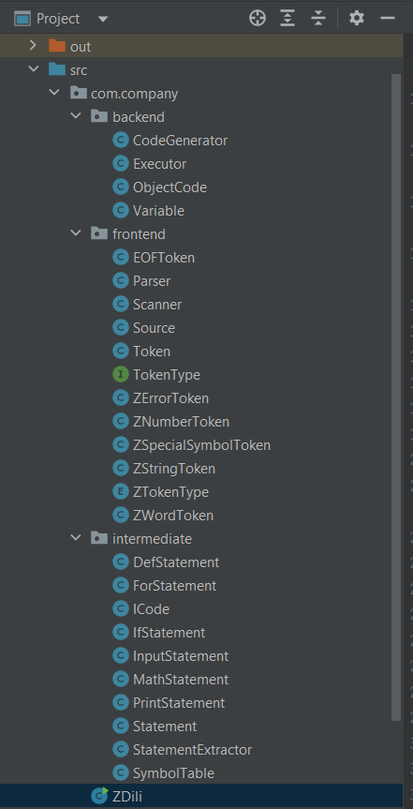

Projeye ait bazı görüntüler :

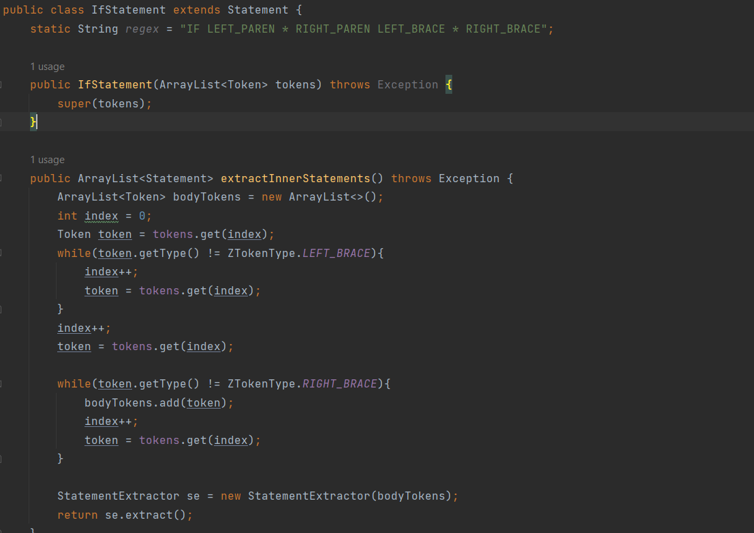

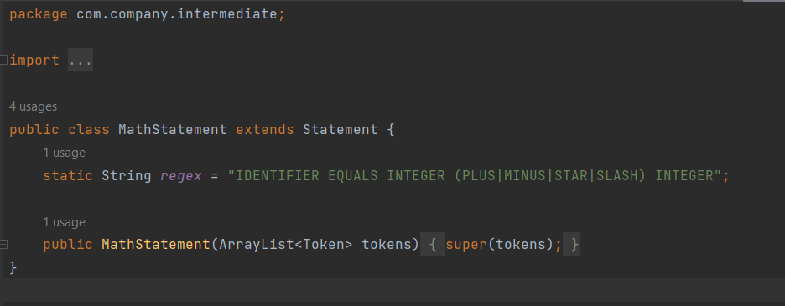

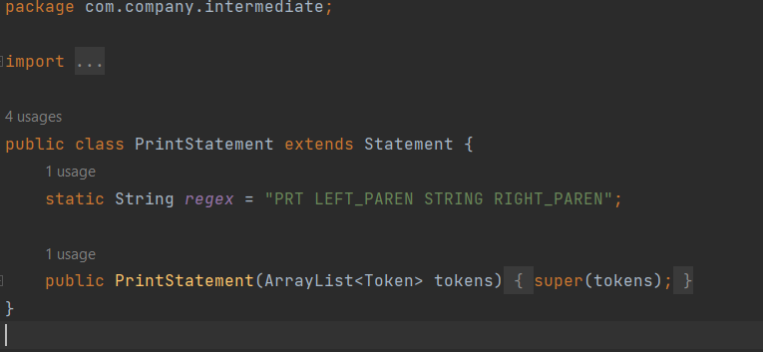

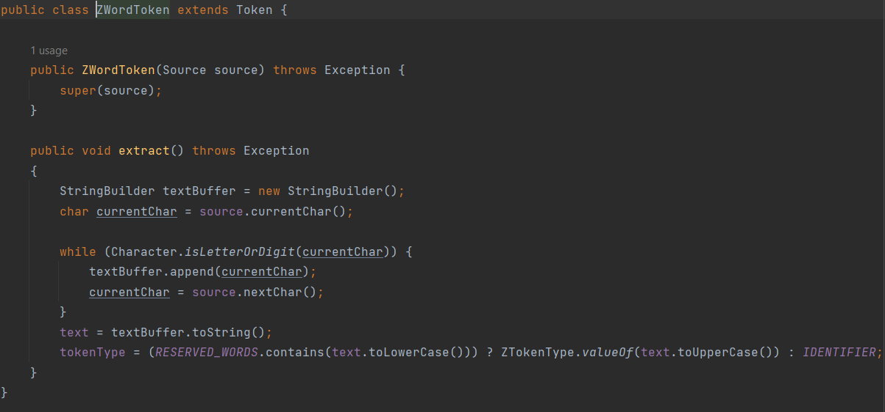

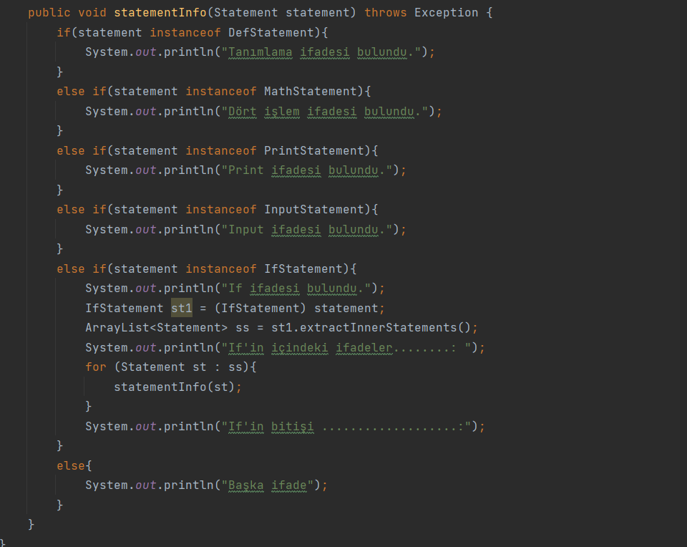

Sonuçlar :

